再興中學100學年度大學學群介紹—法政學群
介紹人：東吳大學法律系林育廷副教授
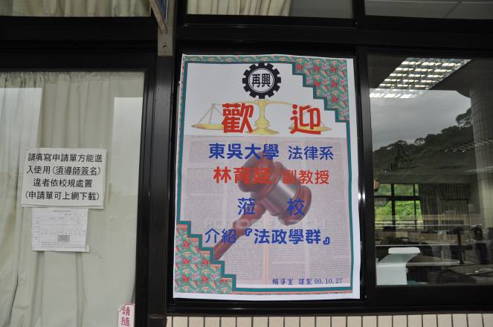 | 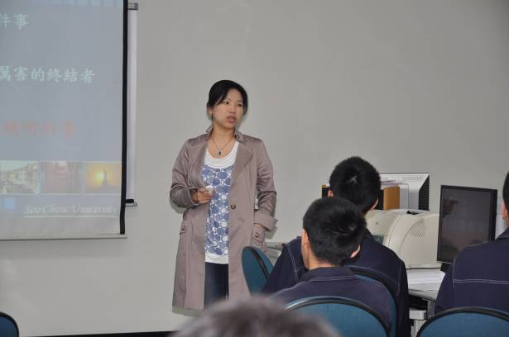
歡迎海報 | 林育廷副教授
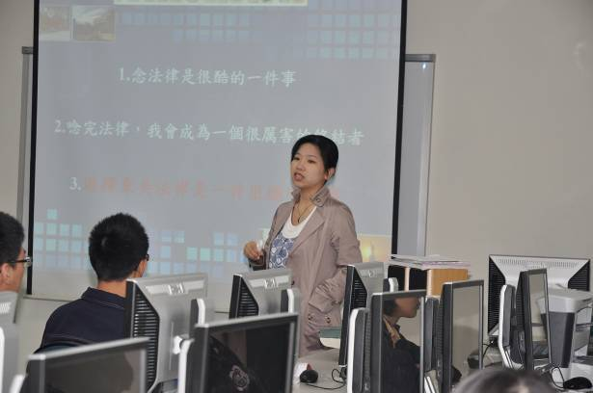 | 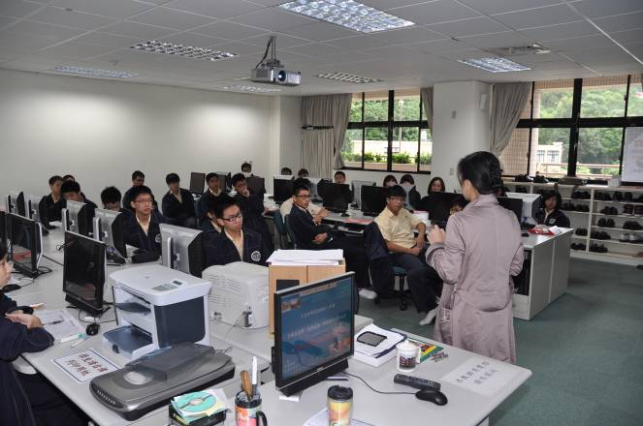
林副教授以簡報說明 | 聽講同學
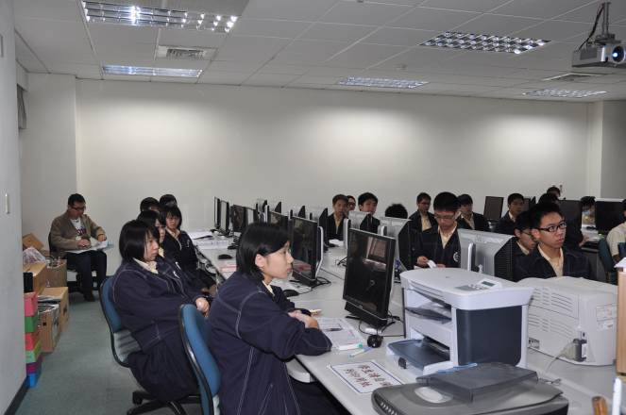 | 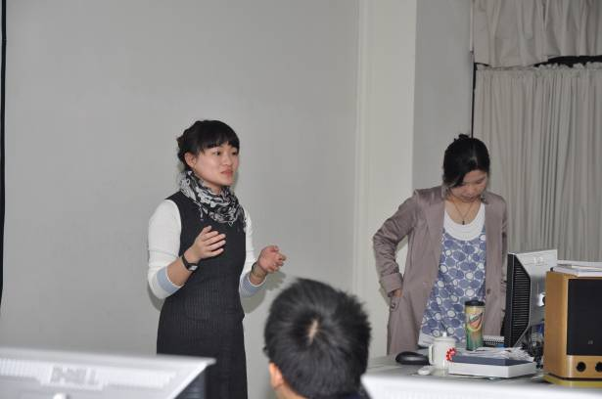
同學專注聆聽 | 陳蕙如老師致謝詞

